# **Manual de configuración**

|  |  |
| --- | --- |
| Herramienta: | Wiatag |
| Objetivo: | Configurar el cierre en segundo plano |
| Para: | Administradoras – TI |
| Impacta a: | Comercial, TI |
| Requisito: | Tener el aplicativo Wiatag instalado y configurado con los accesos correspondientes, |
| Confidencialidad: | Este documento **es de uso exclusivo** de las administradoras/ coordinadoras de sede y el equipo de TI. No se debe compartir sin autorización. |

1. **Iniciar el celular**.
   * 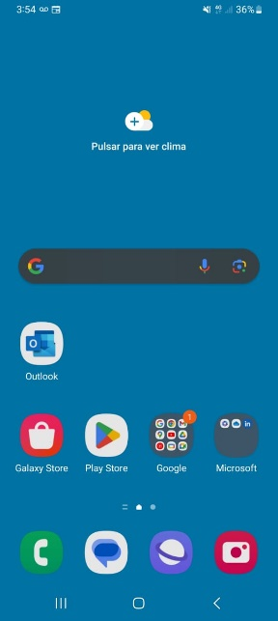Enciende tu celular y desbloquéalo.
2. **Abrir la aplicación “AJUSTES”**
   * 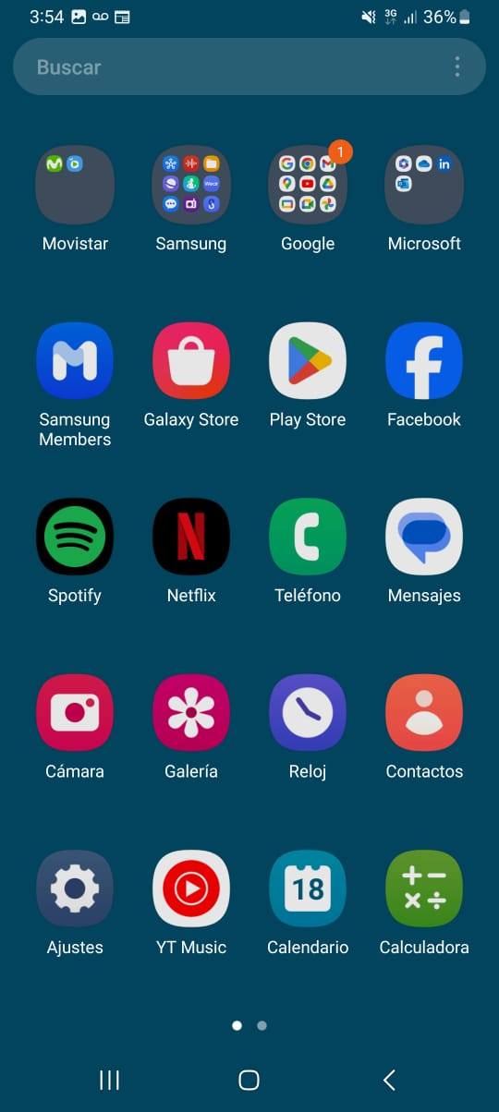Busca y abre la aplicación "Ajustes" en tu dispositivo.
3. **Acceder a la opción “CUIDADO DE BATERÍA Y DISPOSITIVO”**
   * Dentro de "Ajustes", desplázate y selecciona "Cuidado de batería y dispositivo".

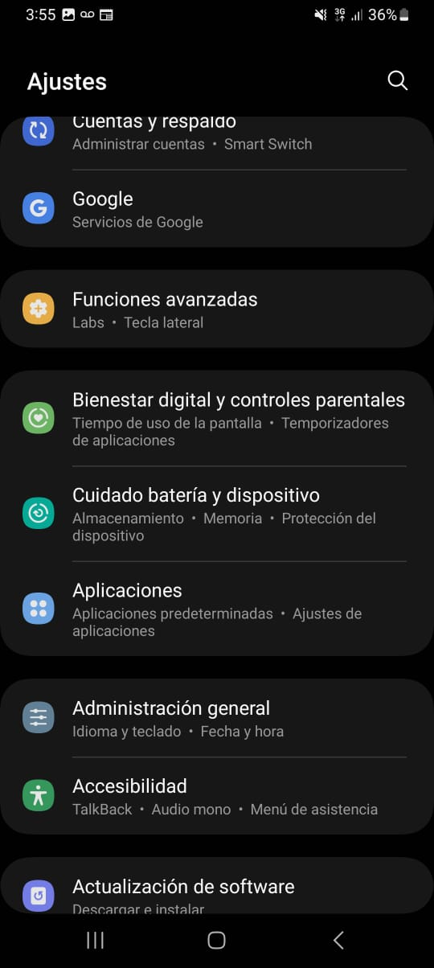

1. **Entrar en la sección “BATERÍA”**
   * En la pantalla de "Cuidado de batería y dispositivo", selecciona "Batería" para ver el estado y los días de duración estimada de la batería.

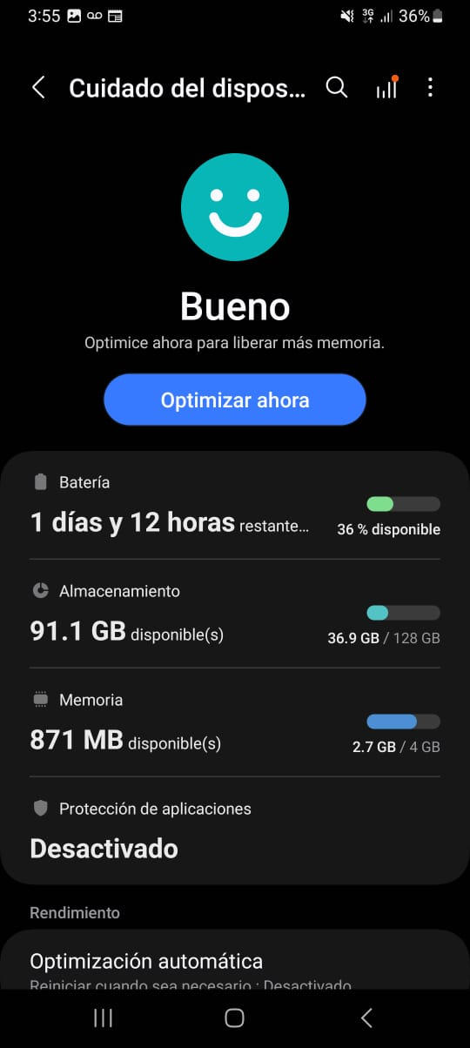

1. **Acceder a los “LIMITES DE USO EN SEGUNDO PLANO**”
   * 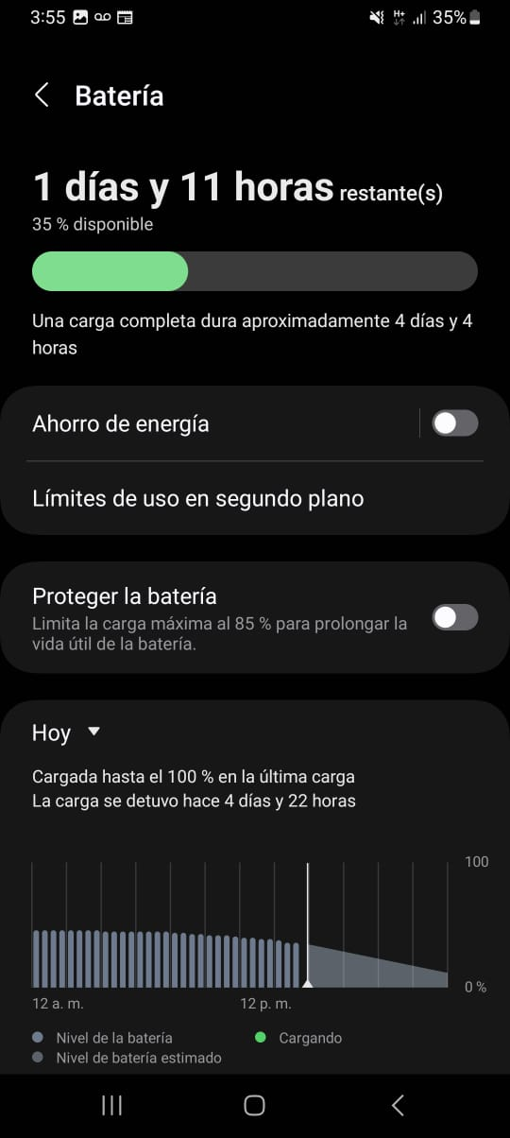Dentro de la sección "Batería", busca y selecciona "Límites de uso en segundo plano".
2. **Seleccionar “APLICACIONES SIN AUTOSUSPENSIÓN**”
   * 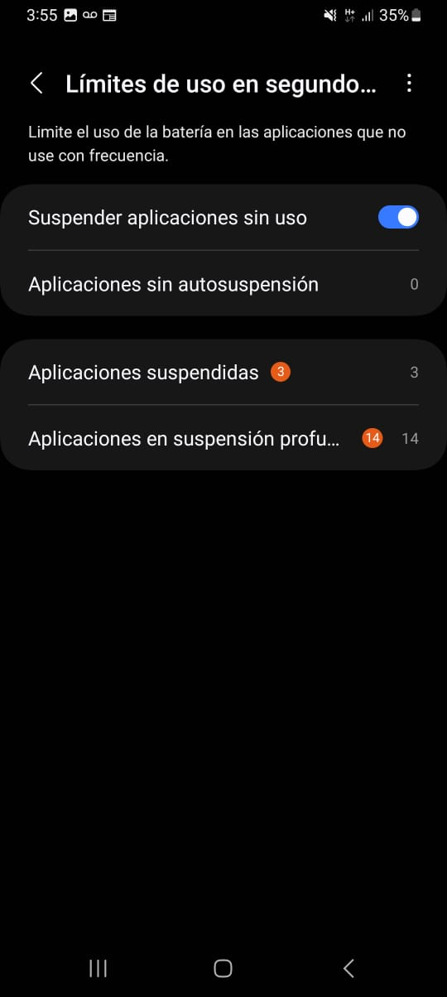En "Límites de uso en segundo plano", selecciona "Aplicaciones sin autosuspensión".
3. **Añadir una nueva aplicación**.
   * 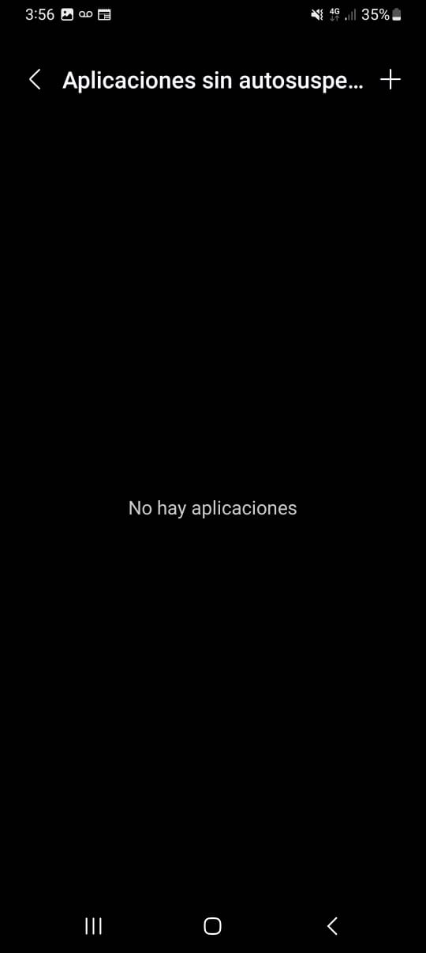Toca el signo **"+"** para añadir una nueva aplicación a la lista.
4. **Buscar y añadir WIATAG**.
   * 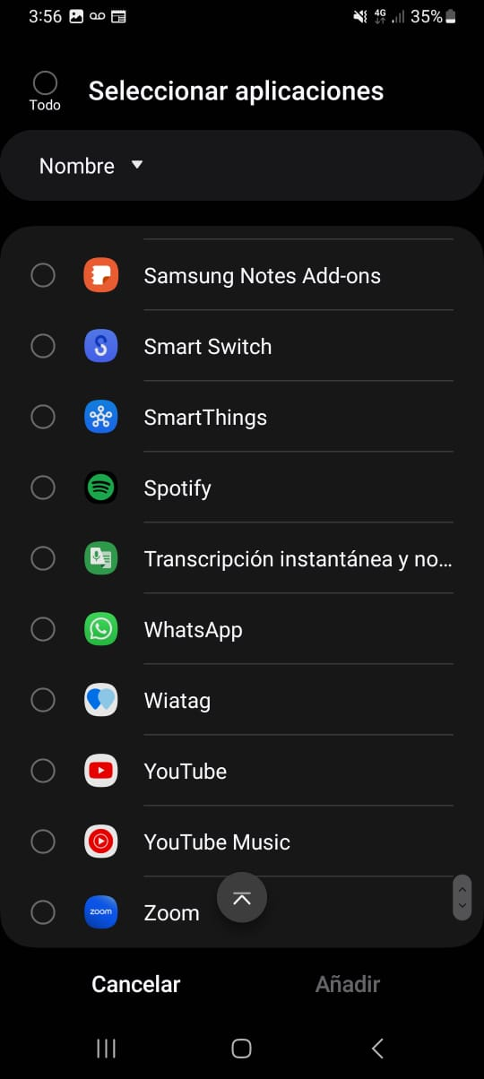Busca "WIATAG" en la lista de aplicaciones y selecciona "Añadir".